**Cài đặt plugin Admob sử dụng SDKBOX**

1. **Cài đặt SDKBOX: (Xem ở bài cài đặt GoogleAnalytics)**
2. **Chạy câu lệnh bằng command line:**

**sdkbox import admob**



**3. Sửa file sdkbox config**

Mở file ./Resource/sdkbox_config.json và sửa các thông số:

* Thay đổi id của quảng cáo ở key gameover và key home (key gameover chạy quảng cáo full screen, key home chạy quảng cáo banner
* Ở key home, sửa lại giá trị của key width và height cho phù hợp (khuyên dùng 0 và 0 có nghĩa là smart banner, fit screen của user).
* Key alignment: vị trí của banner (top, bottom, left, right, center, …)

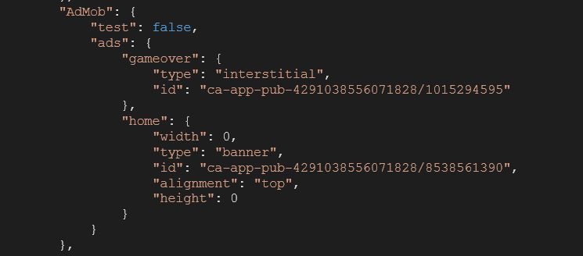

**4. Sử dụng**

* Trước tiên là include vào project:

**#include "PluginAdMob/PluginAdMob.h"**

* Khởi tạo plugin admob

#ifdef SDKBOX_ENABLED

sdkbox::PluginAdMob::init();

sdkbox::PluginAdMob::cache(“home”);

sdkbox::PluginAdMob::cache("gameover");

#endif

** Hàm cache dùng để lưu sẵn quảng cáo vào bộ nhớ cache.

* Các hàm để sử dụng quảng cáo:
* sdkbox::PluginAdMob::show(“home”);
* sdkbox::PluginAdmob::show(“gameover”);

<Hiển thị quảng cáo banner và fullscr>

* sdkbox::PluginAdmob::hide(“home”);

<Tắt quảng cáo banner>

*Chi tiết: http://docs.sdkbox.com/en/plugins/admob/v3-cpp/*